附件：展板设计样式
自动化空调出风口净化装置
作 者：崔倩、吴锦晗
指导教师：刘玉真
所在学校：山东师范大学
获奖等次：二等奖
作品简介：
经济水平的提高，空调的使用越来越广泛，空调内细菌大量滋生，室内空气污染严重，人们对室内空气的要求越来越高，越来越重视空气消毒净化，从而引起了本作品的产生。
本作品指一种风口式紫外线灯管或光触媒灯管加活性炭纤维的空气净化消毒装置。主要构成有：机箱外壳、过滤段、风道设计、电源、紫外灯管等。
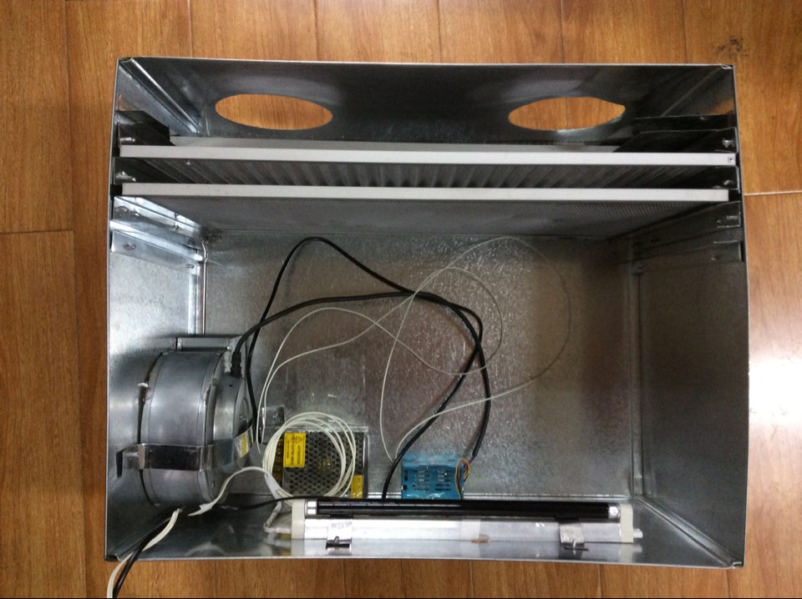
图1 作品俯视图
科学性：
- 活性炭过滤技术：
本作品多层过滤网设计，最常见的吸附类过滤网就是活性炭过滤网了。它是一种多孔碳，堆积密度低，比表面积大。具有吸味、去毒、除臭、去湿、防霉、杀菌、净化等综合功能，有效清除室内环境污染。
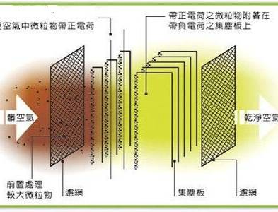
图2 空气净化滤网设计图
二、紫外线灯管作用：
紫外线具有强的氧化分解包括恶臭在内的有机分子的能力，紫外线能穿透细菌、病毒的细胞膜，给核酸（DNA）以损伤，使细胞失去繁殖能力，达到快速杀菌的效果。紫外线的波长愈短，对人类皮肤危害越大。所以紫外灯的选择应该是254nm或者365nm的效果比较好。
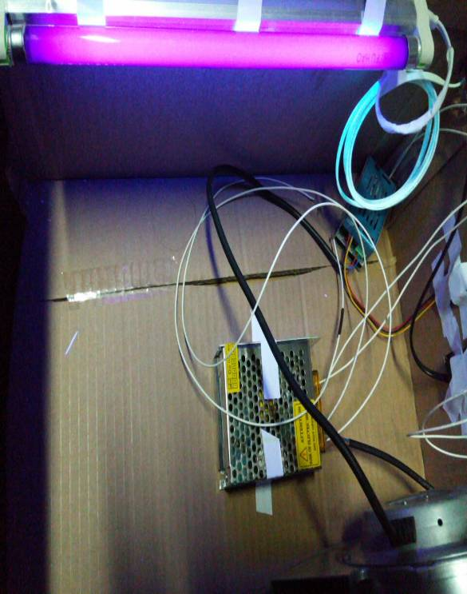
图3 紫外线灯管工作示意图
三、光触媒技术：
光触媒即是光催化剂。本产品将光触媒制作为灯管样式置于净化器内。在光源照射下，它能够利用特定波长光源的能量产生催化作用(氧化还原反应)，使周围的氧气及水分子激发成具活性的 OH- 及 O2- 等自由离子基，这些自由基几乎可分解所有对人体或环境有害的有机物质及部分无机物质。
创新性：
- 高效：在紫外线作用下，光触媒可催化降解有毒有害物质。
- 无害：光触媒可以消除80%-90%的紫外光线的损害。
- 简便：采用可更换的活性炭过滤网，操作简单，性价比高。
实用性：
一、社会需求广泛
目前居民夏冬两季空调使用频繁，长期处于空调间内，空调病的几率连年增加，室内空气质量下降。适用范围广，可广泛存在于普通有空调的民居中。
二、结构操作简便
结构紧凑，安装拆卸方便；单元简单，易识别。紫外灯管装置在最内层，运行安全可靠、占地面积小，能够实现连续工作，无臭味、无噪声，实现一次杀菌，无二次污染。
三、易于推广应用
推广前景较好，主要因为现在使用空调的家庭普遍存在空调异味、有灰尘问题，使空调房空气质量下降，影响居民的身体健康。
四、经济适用
用户可对光触媒灯管和紫外线灯管二选一进行实际安装；参考用电价格，每天以最大净化效率不间断开机24h，在0.6元左右。

